MODUL AJAR
Pendidikan Agama Islam dan Budi Pekerti
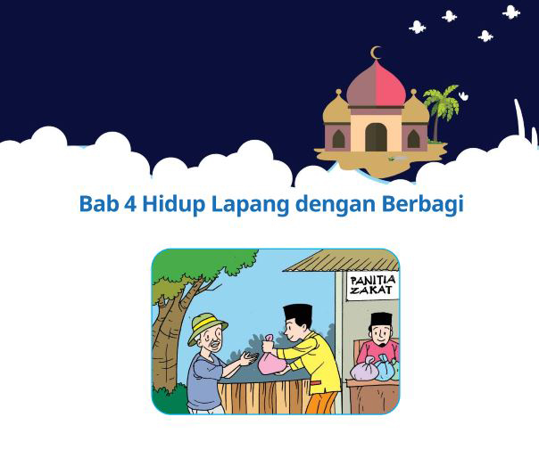

- INFORMASI UMUM MODUL
Nama Penyusun | : …………………..
Instansi/Sekolah | : SDN …..
Jenjang / Kelas | : SD / V
Alokasi Waktu | : 4 X 4 Jam Pertemuan
Tahun Pelajaran | : 20.. / 20..

- KOMPONEN INTI
Capaian Pembelajaran Fase C
Pada akhir Fase C, pada elemen Al-Qur’an Hadits peserta didik mampu membaca, menghafal, menulis, dan memahami pesan pokok surah-surah pendek dan ayat Al-Qur’an tentang keragaman dengan baik dan benar. Pada elemen akidah, peserta didik dapat mengenal Allah melalui asmaulhusna, memahami keniscayaan peritiwa hari akhir, qadaʾ dan qadr. Pada elemen akhlak, peserta didik mengenal dialog antar agama dan kepercayaan dan menyadari peluang dan tantangan yang bisa muncul dari keragaman di Indonesia. Peserta didik memahami arti ideologi secara sederhana dan pandangan hidup dan memahami pentingnya menjaga kesatuan atas keberagaman. Peserta didik juga memahami pentingnya introspeksi diri untuk menjadi pribadi yang lebih baik setiap harinya. Peserta didik memahami pentingnya pendapat yang logis, menerima perbedaan pendapat, dan menemukan titik kesamaan (kalimah sawa’) untuk mewujudkan persatuan dan kerukunan. Peserta didik memahami peran manusia sebagai khalifah Allah di bumi untuk menebarkan kasih sayang dan tidak membuat kerusakan di muka bumi. Pada elemen fikih, peserta didik mampu memahami zakat, infak, sedekah dan hadiah, memahami ketentuan haji, halal dan haram serta mempraktikkan puasa sunnah. Pada elemen sejarah, peserta didik menghayati ibrah dari kisah Nabi Muhammad saw. di masa separuh akhir kerasulannya serta kisah al-khulafa al-rasyidin.

Fase B Berdasarkan Elemen
Al-Qur’an dan Hadis | Peserta didik mampu membaca, menghafal, menulis, dan memahami pesan pokok surahsurah pendek dan ayat Al-Qur’an tentang keragaman dengan baik dan benar.
Aqidah | Peserta didik dapat mengenal Allah melalui asmaulhusna, memahami keniscayaan peritiwa hari akhir, qadaʾ dan qadr.
Akhlak | Peserta didik mengenal dialog antar agama dan kepercayaan dan menyadari peluang dan tantangan yang bisa muncul dari keragaman di Indonesia. Peserta didik memahami arti ideologi secara sederhana dan pandangan hidup dan memahami pentingnya menjaga kesatuan atas keberagaman. Peserta didik juga memahami pentingnya introspeksi diri untuk menjadi pribadi yang lebih baik setiap harinya. Peserta didik memahami pentingnya pendapat yang logis, menerima perbedaan pendapat, dan menemukan titik kesamaan (kalimah sawaʾ) untuk mewujudkan persatuan dan kerukunan. Peserta didik memahami peran manusia sebagai khalifah Allah di bumi untuk menebarkan kasih sayang dan tidak membuat kerusakan di muka bumi.
Fikih | Pada elemen fikih, peserta didik mampu memahami zakat, infak, sedekah dan hadiah, memahami ketentuan haji, halal dan haram serta mempraktikkan puasa sunnah.
Sejarah Peradaban Islam | Pada elemen sejarah, peserta didik menghayati ibrah dari kisah Nabi Muhammad saw. di masa separuh akhir kerasulannya serta kisah alkhulafa al-rasyidin.
Tujuan Pembelajaran | - Meyakini makna zakat, infak, sedekah, dan hadiah dengan benar.  - Membiasakan perilaku berbagi sebagai bukti menerapkan makna zakat, infak, sedekah, dan hadiah dengan benar.  - Menjelaskan makna zakat, infak, sedekah, dan hadiah dengan benar.  - Membedakan makna zakat, infak, sedekah, dan hadiah dengan benar.  - Menciptakan ide-ide kegiatan yang serupa dengan makna zakat, infak, sedekah, dan hadiah dengan benar.  - Mempraktikkan makna zakat, infak, sedekah, dan hadiah dengan benar.
Profil Pancasila | - Beriman Bertakwa kepada Tuhan YME dan Berakhlak Mulia  - Berkebhinekaan Global  - Mandiri  - Bernalar  - Kritis  - Kreatif
Kata kunci | Zakat, infak, sedekah, mustahiq, muzaki, hadiah.

Target Peserta Didik :
Peserta didik Reguler

Jumlah Siswa :
30 Peserta didik (dimodifikasi dalam pembagian jumlah anggota kelompok ketika jumlah siswa sedikti atau lebih banyak)

Assesmen :
Guru menilai ketercapaian tujuan pembelajaran
- Asesmen individu
- Asesmen kelompok

Jenis Assesmen :
- Presentasi
- Produk
- Tertulis
- Unjuk Kerja
- Tertulis

Model Pembelajaran
- Tatap muka

Ketersediaan Materi :
- Pengayaan untuk peserta didik berpencapaian tinggi:
YA/TIDAK
- Alternatif penjelasan, metode, atau aktivitas untuk peserta didik yang sulit memahami konsep:
YA/TIDAK

Kegiatan Pembelajaran Utama / Pengaturan peserta didik :
- Individu
- Berkelompok (Lebih dari dua orang)

Metode dan Model Pembelajaran :
Cooperative learning, tanya jawab, snowball throwing, student questioner, problem based learning, diskusi, think share pair

Media Pembelajaran
- Laptop
- Alat bantu audio (speaker)
- Proyektor
- Jaringan internet
- Audio atau video Al-Qur’an
- Power point interaktif
- Worksheet untuk pembuatan mind mapping/kertas buram/kertas bekas
- Bacaan Surah al-Mā’ūn dan artinya (youtube atau dokumen pribadi) yang dilagukan
- Matching Card (Kartu Pasangan) untuk pembelajaran make a match

Materi Pembelajaran
Bab 4 Hidup Lapang Dengan Berbagi
- Zakat fitrah, infak, sedekah, hadiah, hikmah hidup berbagi.

Sumber Belajar :
1. Sumber Utama
- Buku Pendidikan Agama Islam Kelas 5 Kemdikbud RI tahun 2021.
- Al-Qur’an dan Terjemah Kementerian Agama RI
- www.qurano.com

2. Sumber Alternatif
Guru juga dapat menggunakan alternatif sumber belajar yang terdapat di lingkungan sekitar dan disesuaikan dengan tema yang sedang dibahas.

Persiapan Pembelajaran :
- Memastikan semua sarana prasarana, alat, dan bahan tersedia
- Memastikan kondisi kelas kondusif
- Mempersiapkan bahan tayang
- Mempersiapkan lembar kerja siswa

Langkah-langkah Kegiatan pembelajaran :
1. Zakat Fitrah (1 x 4 JP)
Tujuan Pembelajaran
- Menjelaskan makna zakat fitrah dengan benar.
- Menunjukkan perilaku dermawan sebagai bukti mengimplementasikan zakat fitrah dengan benar.
- Menjelaskan ketentuan-ketentuan zakat fitrah dengan benar.

Kegiatan Pembuka
- Mempersiapkan media/alat peraga/bahan berupa LCD Projector, Speaker aktif, Note book, CD Pembelajaran interaktif, Spidol media lain yang akan digunakan saat itu.
- Guru membuka pembelajaran dengan salam dan berdoa, pembacaan Al-Qur’an surah/ayat pilihan, memperhatikan kesiapan peserta didik, memeriksa kehadiran, kerapihan pakaian, posisi, dan tempat duduk peserta didik.
- Guru memberikan motivasi dan mengajukan pertanyaan yang berkaitan dengan materi pembelajaran, menyampaikan cakupan materi, tujuan, dan kegiatan yang akan dilakukan, lingkup dan teknik penilaian.
- Mengkondisikan peserta didik agar duduk sesuai kelompoknya masing-masing
Apersepsi
Guru memandu kegiatan awal pembelajaran dengan tadarus Al-Qur’an dan berdoa.
Guru dapat melakukan kegiatan apersepsi dengan menghubungkan fakta orang dermawan. Fakta-fakta orang yang membutuhkan perhatian dalam bidang kesejahteraan hidup di sekitar lingkungan sekolah, keluarga dan masyarakat.
Pemantik
Bagaimana perasaan kalian pada Bulan Ramadan tiba? Tentu sangat menyenangkan. Apalagi menjelang akhir Ramadan, sungguh sangat membahagiakan, apalagi kalian bisa berbagi bahan makanan pokok atau yang lainnya. Bagaimana pengalaman kalian di akhir bulan Ramadan?
Bagaimana perasaan orang-orang yang membutuhkan (fakir miskin) pada hari raya?

Kegiatan Inti
Guru mengantarkan pembelajaran diawali dengan mengamati gambar (gambar 4.1) sebagai stimulus. Dapat pula guru memberikan stimulus pembelajaran yang berhubungan dengan materi yang akan disajikan.
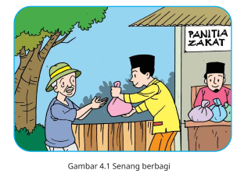
Guru juga dapat mengembangkan stimulus pembelajaran dengan mengeksplorasi siswa berdasarkan kebutuhan dan wawasan lingkungan siswa. Guru melanjutkan untuk mengamati gambar 4.2. Siswa diajak merenungi dan berpikir. Kegiatan ini siswa dibantu untuk membuat pernyataan, pendapat, dan pertanyaan terkait dengan gambar. Pendapat dapat disampaikan dalam bentuk tulisan sebagai mana rubrik Aktivitasku.
Setelah kegiatan pembelajaran sudah mulai interaktif guru melakukan langkah-langkah sebagai berikut:
- Guru membagi peserta didik dalam beberapa kelompok.
- Guru menentukan anggota kelompok dengan mempertimbangkan karakteristik siswa.
- Guru memberikan tugas untuk membaca dan memahami teks tentang zakat fitrah.
- Guru dapat memberikan buku sumber lain yang relevan dan lebih luas tentang makna zakat fitrah
- Setalah dibaca dengan tuntas, selanjutnya setiap kelompok membuat pertanyaan.
- Jumlah pertanyaan pada setiap kelompok tergantung jumlah anggota kelompok
- Guru memberikan aturan bermain game ini. Di antaranya soal yang diterima hanya 10. Jika ada soal yang sama maka siswa yang mengumpulkan lebih lama harus mengganti dengan pertanyaan lain
- Siswa secara otomatis akan berlomba adu kecepatan membuat soal
- Siswa mengumpulkan pertanyaan
- Guru mulai menampung pertanyaan siswa dan memilih yang terbaik
- Guru menulis pertanyaan di papan tulis
- Guru memberikan apresiasi bagi siswa yang soalnya terpilih
- Siswa mengerjakan soal dan dipersilakan bertanya kepada pembuat soal
- Guru menerima hasil kerja kelompok dan individu

Kegiatan Penutup
- Guru membuat kesimpulan atau rangkuman dari materi yang disampaikan dalam satu pembelajaran.
- Tanya jawab tentang materi yang telah dipelajari untuk mengetahui hasil yang dicapai dalam proses pembelajaran
- Guru melakukan evaluasi hasil belajar terhadap materi yang telah disampaikan kepada peserta didik
- Mengajak semua peserta didik untuk mengakhiri pembelajaran dengan melakukan hening sejenak dan berdoa
- Guru dan peserta didik bersama-sama mengucapkan hamdalah

2. Infak dan Sedekah (1 x 4 JP)
Tujuan Pembelajaran
- Menjelaskan makna infak dan sedekah dengan benar.
- Menunjukkan perilaku dermawan sebagai bukti mengimplementasikan infak dan sedekah dengan benar.
- Menjelaskan ketentuan-ketentuan infak dan sedekah dengan benar.
- Membedakan infak dan sedekah dengan benar.

Kegiatan Pembuka
- Mempersiapkan media/alat peraga/bahan berupa LCD Projector, Speaker aktif, Note book, CD Pembelajaran interaktif, Spidol media lain yang akan digunakan saat itu.
- Guru membuka pembelajaran dengan salam dan berdoa, pembacaan Al-Qur’an surah/ayat pilihan, memperhatikan kesiapan peserta didik, memeriksa kehadiran, kerapihan pakaian, posisi, dan tempat duduk peserta didik.
- Guru memberikan motivasi dan mengajukan pertanyaan yang berkaitan dengan materi pembelajaran, menyampaikan cakupan materi, tujuan, dan kegiatan yang akan dilakukan, lingkup dan teknik penilaian.
- Mengkondisikan peserta didik agar duduk sesuai kelompoknya masing-masing

Apersepsi
Guru memandu kegiatan awal pembelajaran dengan tadarus AlQur’an dan berdoa.
Guru dapat melakukan kegiatan apersepsi dengan menghubungkan fakta tentang orang dermawan, fakta-fakta orang yang membutuhkan di sekitar lingkungan sekolah, keluarga dan masyarakat. Mengungkap kembali tentang makna zakat fitrah dengan tanya jawab.

Pemantik
Allah menentukan takdir manusia untuk menjalani hidup ini, ada yang berkecukupan dan ada yang kekurangan. Allah menyebutnya sebagai fakir miskin bagi orang yang kekurangan dan menyebutnya orang kaya bagi orang yang cukup.
Bagaimana sikap kalian terhadap orang yang memiliki kekurangan? Bagaimana jika fakir miskin atau orang lain yang membutuhkan pertolongan kalian?

Kegiatan Inti
Guru mengantarkan pembelajaran diawali dengan mengajak peserta didik untuk melihat kondisi fasilitas umum yang ada di sekitar. Ajakan ini sebagai stimulus. Guru juga dapat memberikan stimulus pembelajaran yang berhubungan dengan materi yang akan disajikan dengan gambar atau teks pada buku siswa.
Guru dapat pula mengembangkan stimulus pembelajaran dengan mengeksplorasi siswa berdasarkan kebutuhan dan wawasan lingkungan siswa. Pada kegiatan ini siswa dibantu untuk membuat pernyataan, pendapat, dan pertanyaan terkait dengan gambar. Pendapat dapat disampaikan dalam bentuk tulisan sebagai mana rubrik Aktivitasku.
Guru membuat Aktivitasku yang lebih fleksibel yang dapat digunakan pada materi ini.
Setelah kegiatan pembelajaran sudah mulai interaktif guru melakukan langkah-langkah sebagai berikut:
- Guru menyampaikan kepada peserta didik untuk memahami teks dengan judul infak dan sedekah.
- Guru menyiapkan soal dalam bentuk kartu soal atau kertas potongan kecil atau kertas sejenisnya.
- Guru membagi kartu soal kepada setiap siswa.
- Siswa mengerjakan soal dan diberi waktu sekitar 3 sampai 5 menit dan dikerjakan secara indvidu.
- Siswa berusaha mencari jawaban mandiri dan didampingi guru untuk membimbing.
- Setelah semua siswa selesai mengerjakan soal, guru memberikan petunjuk agar siswa membentuk kelompok.
- Siswa saling berpasangan untuk membagi soal dan jawaban.
Dan seterusnya hingga mendapati 10 soal dan jawaban yang berbeda.
- Guru memberikan waktu untuk mengumpulkan 10 soal tersebut.
- Semua siswa melaporkan kepada guru hasil yang diperoleh dalam berbagi dengan teman-teman.
- Guru memanggil siswa untuk menyampaikan hasilnya.
- Guru memberikan penguatan dan meluruskan jawaban-jawaban yang tidak tepat.

Kegiatan Penutup
- Guru membuat kesimpulan atau rangkuman dari materi yang disampaikan dalam satu pembelajaran.
- Tanya jawab tentang materi yang telah dipelajari untuk mengetahui hasil yang dicapai dalam proses pembelajaran
- Guru melakukan evaluasi hasil belajar terhadap materi yang telah disampaikan kepada peserta didik
- Mengajak semua peserta didik untuk mengakhiri pembelajaran dengan melakukan hening sejenak dan berdoa
- Guru dan peserta didik bersama-sama mengucapkan hamdalah

3. Hadiah (1 x 4JP)
Tujuan Pembelajaran
- Menjelaskan makna hadiah dengan benar
- Menjelaskan ketentuan-ketentuan hadiah dengan benar
- Menyebutkan contoh-contoh pemberian hadiah dengan benar

Kegiatan Pembuka
- Mempersiapkan media/alat peraga/bahan berupa LCD Projector, Speaker aktif, Note book, CD Pembelajaran interaktif, Spidol media lain yang akan digunakan saat itu.
- Guru membuka pembelajaran dengan salam dan berdoa, pembacaan Al-Qur’an surah/ayat pilihan, memperhatikan kesiapan peserta didik, memeriksa kehadiran, kerapihan pakaian, posisi, dan tempat duduk peserta didik.
- Guru memberikan motivasi dan mengajukan pertanyaan yang berkaitan dengan materi pembelajaran, menyampaikan cakupan materi, tujuan, dan kegiatan yang akan dilakukan, lingkup dan teknik penilaian.
- Mengkondisikan peserta didik agar duduk sesuai kelompoknya masing-masing
Apersepsi
Guru memandu kegiatan awal pembelajaran dengan tadarus AlQur’an dan berdoa.
Guru dapat melakukan kegiatan apersepsi dengan menghubungkan fakta orang dermawan dan orang-orang yang banyak memiliki hadiah/piala atau lainnya. Mengungkap kembali tentang makna zakat fitrah, infak, dan sedekah dengan tanya jawab. Guru membantu siswa untuk mengungkapkan pernyataan. Sebab sebagian peserta didik memiliki keterbatasan mengungkapkan bahasa lisan.

Pemantik
Pernahkah kalian memperoleh hadiah? Ceritakan pengalaman itu, mungkin akan menjadi inspirasi buat teman yang lain. Sungguh bahagia dapat hadiah. Contoh pemantik ada pada buku siswa. Guru dapat mengolahnya yang faktual sesuai dengan kondisi yang nyata. Seperti lomba di sekolah, di tempat mengaji, atau di lingkungan masyarakat.

Kegiatan Inti
Guru mengantarkan pembelajaran diawali dengan mengajak anak untuk melihat kondisi fasilitas umum yang ada di sekiar. Ajakan ini sebagai stimulus. Guru juga dapat memberikan stimulus pembelajaran yang berhubungan dengan materi yang akan disajikan dengan gambar atau teks pada buku siswa.
Guru dapat pula mengembangkan stimulus pembelajaran dengan mengekslporasi siswa berdasarkan kebutuhan dan wawasan lingkungan siswa. Pada kegiatan ini siswa dibantu/ dipancing untuk membuat pernyataan, pendapat, dan pertanyaan terkait dengan gambar. Untuk aktivitas lebih menarik guru dapat melakukan langkah-langkah sebagai berikut;
- Guru menyajikan capaian pembelajaran sebagaimana tujuan pembelajaran.
- Guru menyajikan materi yang akan dipelajari.
- Siswa membentuk kelompok.
- Guru mengidentifikasi daya serap peserta didik. Kemudian membentuk pasangan yang seimbang agar peserta didik yang daya serapnya cepat bisa membantu.
- Guru menugaskan salah satu peserta didik dalam kelompok untuk menerima materi.
- Siswa secara berpasangan untuk menyampaikan materi dan melanjutkan ke teman yang lain hingga satu kelompok secara utuh.
- Begitu juga pada kelompok lain hingga semua kelompok selesai menerima materi secara beruntun.
- Salah satu siswa menyampaikan hasil dengan teknik wawancara atau presentasi ke depan kelas.
- Guru mengulang dan menjelaskan kembali agar siswa bisa memahami materi secara utuh.
- Guru memberikan penguatan dan kesimpulan.
- Siswa dapat menggunakan tugas mendiri dengan rubrik aktivitasku.

Kegiatan Penutup
- Guru membuat kesimpulan atau rangkuman dari materi yang disampaikan dalam satu pembelajaran.
- Tanya jawab tentang materi yang telah dipelajari untuk mengetahui hasil yang dicapai dalam proses pembelajaran
- Guru melakukan evaluasi hasil belajar terhadap materi yang telah disampaikan kepada peserta didik
- Mengajak semua peserta didik untuk mengakhiri pembelajaran dengan melakukan hening sejenak dan berdoa
- Guru dan peserta didik bersama-sama mengucapkan hamdalah

4. Hikmah berbagi (1 x 4 JP)
Tujuan Pembelajaran
- Menyebutkan hikmah zakat fitrah, infak, sedekah dan hadiah dengan benar
- Menciptakan ide-ide kegiatan yang serupa dengan makna zakat fitrah, infak, sedekah dan hadiah dengan benar
- Mempraktikkan makna zakat fitrah, infak, sedekah dan hadiah dengan benar
- Merasakan hikmah zakat fitrah, infak, sedekah dan hadiah yang dinyatakan dalam pengalaman.
Kegiatan Pembuka
- Mempersiapkan media/alat peraga/bahan berupa LCD Projector, Speaker aktif, Note book, CD Pembelajaran interaktif, Spidol media lain yang akan digunakan saat itu.
- Guru membuka pembelajaran dengan salam dan berdoa, pembacaan Al-Qur’an surah/ayat pilihan, memperhatikan kesiapan peserta didik, memeriksa kehadiran, kerapihan pakaian, posisi, dan tempat duduk peserta didik.
- Guru memberikan motivasi dan mengajukan pertanyaan yang berkaitan dengan materi pembelajaran, menyampaikan cakupan materi, tujuan, dan kegiatan yang akan dilakukan, lingkup dan teknik penilaian.
- Mengkondisikan peserta didik agar duduk sesuai kelompoknya masing-masing
Apersepsi
Siswa belajar diawali dengan tadarus Al-Qur’an, berdoa dan guru membimbing.
Guru dapat melakukan kegiatan apersepsi dengan menghubungkan fakta orang suka berbagi dengan hidup sederhana, fakta orang sukses dengan tips bersedekah. Mengungkap kembali tentang makna zakat fitrah, infak, dan sedekah dengan tanya jawab. Guru membantu siswa untuk mengungkapkan pernyataan. Sebab sebagian anak-anak memiliki keterbatasan mengungkapkan bahasa lisan.
Pemantik
Mengapa Allah memerintahkan kepada kita agar gemar berinfak dan bersedekah? Coba kalian ceritakan pengalaman saat membagi zakat kepada fakir miskin? Mengapa orang yang rajin berinfak dan bersedekah membuat mereka tambah sejahtera?
Siswa diajak bercerita dengan pengalaman sendiri tentang orang-orang yang inspiratif. Siswa mengungkap rahasia di balik kesuksesannya itu. Guru dapat mengembangkan sesuai kondisi aktual pembelajaran.
Kegiatan Inti
Guru mengantarkan pembelajaran diawali dengan doa, tadarus dan motivasi untuk memberikan semangat.
Guru mengajak anak untuk berpikir tentang kondisi fasilitas umum yang ada di sekitar. Ajakan ini sebagai stimulus agar siswa terpikir untuk melakukan tindakan terhadapt fasilitas umum tersebut.
Guru mengulang materi zakat fitrah, infak, sedekah, dan hadiah dalam bentuk tanya jawab. Selanjutnya guru juga dapat memberikan stimulus pembelajaran yang berhubungan dengan materi yang akan disajikan dengan gambar atau teks pada buku siswa. Selanjutnya guru melakukan langkah-langkah sebagai berikut:
- Guru membentuk kelompok, jumlah siswa tergantung kondisi aktual setempat.
- Siswa membentuk kelompok sesuai tema pembelajaran sebelumnya (kelompok zakat fitrah, infak, sedekah, dan hadiah).
- Guru mengungkapkan konsep dan beberapa masalah yang harus ditangapi dan didiskusikan siswa. Misalnya menggunakan pertanyaan “mengapa Allah memerintahkan zakat?” Dan seterusnya guru membuat pertanyaan yang dapat mengungkap materi yang disajikan, hingga sampai pada manfaat zakat.
- Siswa dibimbing membuat mind mapping.
- Siswa membuat kesimpulan dan mempresentasikan.
- Guru memberikan penguatan.
- Guru dapat memanfaatkan rubrik Aktivitasku.

Kegiatan Penutup
- Guru membuat kesimpulan atau rangkuman dari materi yang disampaikan dalam satu pembelajaran.
- Tanya jawab tentang materi yang telah dipelajari untuk mengetahui hasil yang dicapai dalam proses pembelajaran
- Guru melakukan evaluasi hasil belajar terhadap materi yang telah disampaikan kepada peserta didik
- Mengajak semua peserta didik untuk mengakhiri pembelajaran dengan melakukan hening sejenak dan berdoa
- Guru dan peserta didik bersama-sama mengucapkan hamdalah

Pelaksanaan Asesmen
Sikap
- Melakukan observasi selama kegiatan berlangsung dan menuliskannya pada jurnal, baik sikap positif dan negatif.
- Melakukan penilaian antarteman.
- Mengamati refleksi peserta didik.

Pengetahuan
- Memberikan tugas tertulis, lisan, dan tes tertulis

Keterampilan
- Presentasi
- Proyek
- Portofolio

Pengayaan dan Remedial
Pengayaan:  - Pengayaan diberikan untuk menambah wawasan peserta didik mengenai materi pembelajaran yang dapat diberikan kepada peserta didik yang telah tuntas mencapai kompetensi dasar (KD).  - Pengayaan dapat ditagihkan atau tidak ditagihkan, sesuai kesepakatan dengan peserta didik.  - Berdasarkan hasil analisis penilaian, peserta didik yang sudah mencapai ketuntasan belajar diberi kegiatan pembelajaran pengayaan untuk perluasan atau pendalaman materi | Remedial  - Remedial dapat diberikan kepada peserta didik yang capaian kompetensi dasarnya (KD) belum tuntas.  - Guru memberi semangat kepada peserta didik yang belum tuntas.  - Guru akan memberikan tugas bagi peserta didik yang belum tuntas dalam bentuk pembelajaran ulang, bimbingan perorangan, belajar kelompok, pemanfaatan tutor sebaya bagi peserta didik yang belum mencapai ketuntasan belajar sesuai hasil analisis penilaian.
Kriteria Penilaian :
- Penilaian proses: berupa catatan/deskripsi kerja saat diskusi kelompok.
- Penilaian Akhir: Skor nilai 10-100

            - Penilaian Sikap :
No | Uraian | Sangat Sering | Sering | Jarang | Tidak Pernah
1 | Saya membantu panitia zakat di hari raya idulfitri
2 | Saya ikut membagi zakat fitrah
3 | Saya mendapatkan hadiah karena berprestasi
4 | Saya memberikan tenagaku untuk membantu orang lain
5 | Saya rutin memberikan bantuan kepada orang lain
6 | Saya menyisihkan uang jajan untuk infaq
7 | Saya berinfaq setiap hari

Contoh jurnal:
No | Har, Tanggal | Nama Siswa | Catatan | Perilaku yang diamati

            - Penilaian Pengetahuan
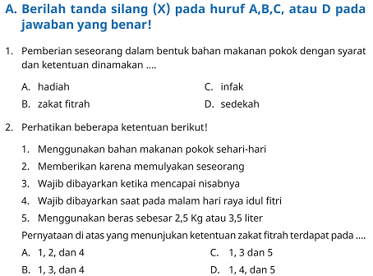
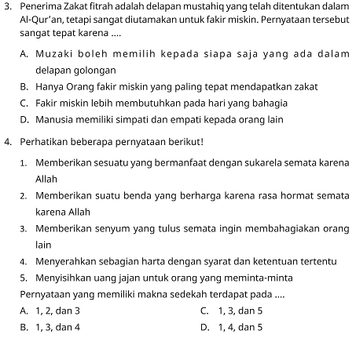
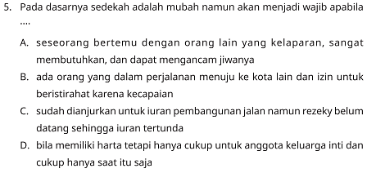
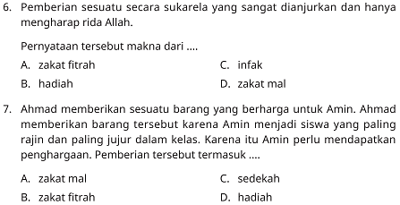
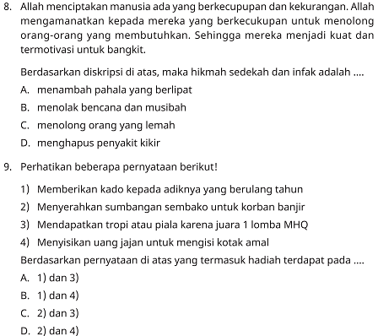
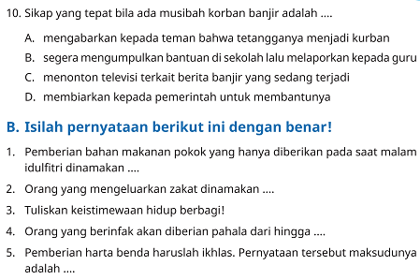
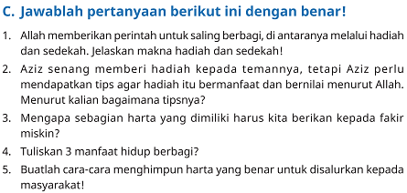
            - Penilaian Keterampilan
a. Keterampilan produk
Membuat quote perilaku saling berbagi kepada yang membutuhkan
Dibuat secara individu pada kertas Contoh quote:
“Tangan di atas lebih baik daripada tangan di bawah”

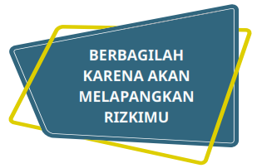
Contoh rubrik
No | Nama | Penilaian
No | Nama | Ketepatan |  |  | Kerapihan
No | Nama | 3 | 2 | 1 | 3 | 2 | 1
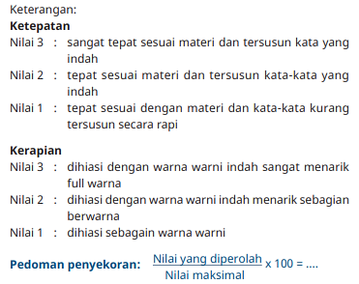
Refleksi Guru:
No | Pertanyaan | Jawaban
1 | Apakah pemilihan media pembelajaran relevan dengan upaya pencapaian tujuan pembelajaran?
2 | Apakah model pembelajaran yang digunakan  mampu mencapai tujuan pembelajaran?
3 | Apakah kegiatan pembelajaran yang dilakukan dapat mengembangkan kompetensi sikap spiritual peserta didik?
4 | Apakah pelaksanaan pembelajaran tidak keluar dari norma-norma?
5 | Apakah pelaksanan pembelajaran dapat memberikan semangat kepada peserta didik untuk lebih antusias dalam pembelajaran selanjutnya?

Refleksi Peserta Didik:
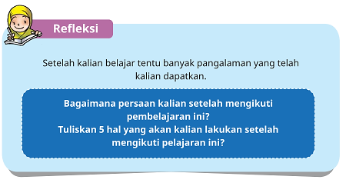

- LAMPIRAN
Lembar Kerja :
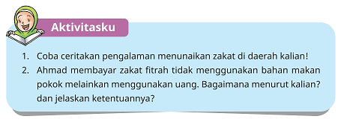

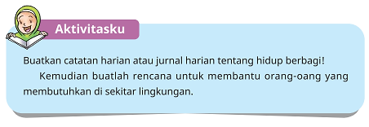
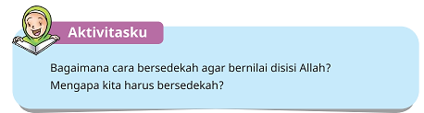
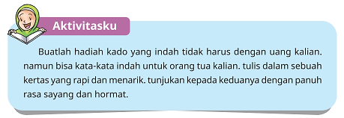
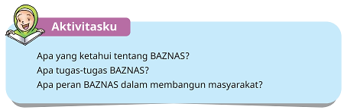
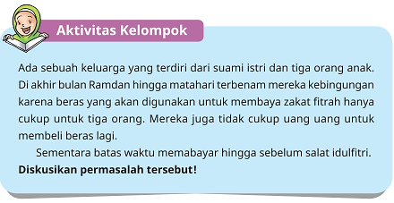
Bahan Bacaan Peserta Didik :
- Buku Pendidikan Agama Islam dan Budi Pekerti untuk SD Kelas V
- Al quran dan terjemahannya
Glosarium
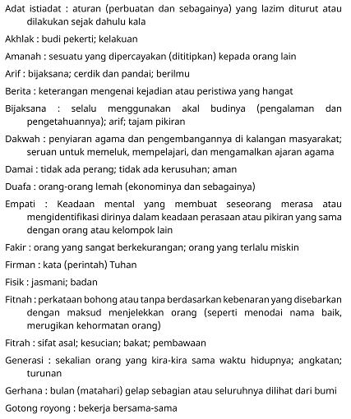
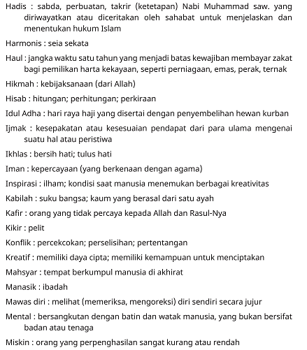
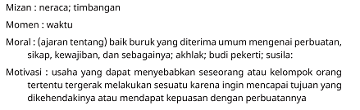
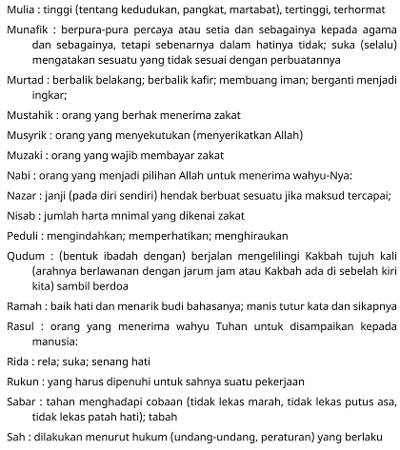
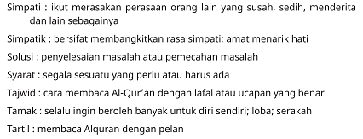
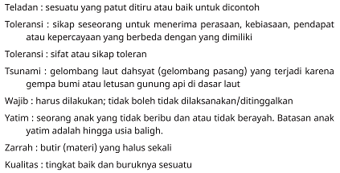
Daftar Pustaka:
Agus Suprijono. (2009). Cooperative Learning. Yogyakarta: Pustaka Pelajar.
Anita Lie. (2010). Cooperative Learning Mempraktikkan Cooperative Learning Di Ruang-Ruang Kelas. Jakarta: Grasindo.
B .Uno, Prof. Dr. Hamzah. 2011. Model Pembelajaran. Jakarta: Bumi Aksara.
Daradjat, Zakiah. 1995. Metodik Khusus Pengajaran Agama Islam. Jakarta: Bumi Aksara.
Dimyati dan Mudjiono. (2009). Belajar dan Pembelajaran. Jakarta: Rineka Cipta.
Isjoni. (2010). Pembelajaran Kooperatif Meningkatkan Kecerdasan Komunikasi Antar Peserta Didik. Yogyakarta : Pustaka Pelajar.
Kementerian Agama Republik Indonesia. 2011. Materi Peningkatan
Guru Pendidikan Agama Islam. Jakarta: Direktorat Pendidikan Agama Islam.
Kementerian Agama Republik Indonesia. 2015. Modul Metode Pembelajaran. Jakarta: Direktorat Pendidikan Agama Islam.
Muhibbin Syah. (2008). Psikologi Pendidikan dengan Pendekatan Baru. Bandung: Remaja Rosdakarya.
Nana Sudjana. (2010). Dasar-Dasar Proses Belajar Mengajar. Bandung: Sinar Baru Algensindo.
Nasution, Prof. Dr. MA. 1982. Teknologi Pendidikan. Bandung: C.V. Jemmars.
Oemar Hamalik. (2004). Proses Belajar Mengajar. Jakarta: Bumi Aksara.
Sardiman A. M. (2011). Interaksi Dan Motivasi Belajar Mengajar. Jakarta: PT Raja Grafindo Persada.
Trianto. (2007). Model-model Pembelajaran Inovatif Berorientasi Konstruktivistik. Jakarta: Prestasi Pustaka Publisher

